Творческий проект по технологии.
Раздел «Кулинария».
Пирог «Шарлотка».

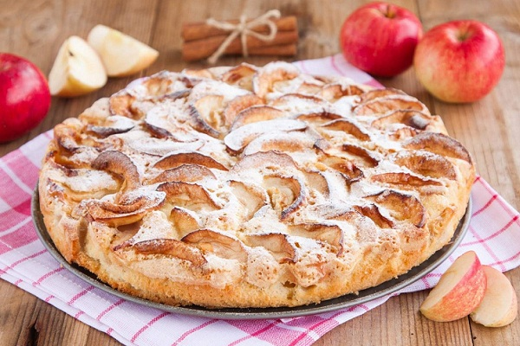

Выполнила: ученица 5 класса
МКОУ «СОШ № 10»
Рябухина Полина.
Учитель: Самарина Р.К.

Содержание.

- Цели и задачи проекта.
- Формулировка задачи.
- Выбор рецепта.
- Основные продукты для приготовления яблочного пирога.
- Краткая историческая справка (история возникновения)
- Выбор материала.
- Выбор инструментов (приспособления, оборудования).
- Последовательность приготовления.
- Организация рабочего места и техника безопасности.
- Экономическое обоснование.
- Заключение

Цели и задачи проекта.
Цели:
1. Ознакомиться через изучение исторических сведений, особенностей приготовления различных рецептов шарлотки.
2. Воплотить творческий замысел в реально приготовленное блюдо.
3. Приобрести навыки для последующих проектных работ (возможно и по другим предметам).

Задача.
- Изготовить яблочную шарлотку по доступной цене.
- Доказать, что изготовить яблочную шарлотку гораздо дешевле, чем купить.
- оценка своих возможности в проектной деятельности
- разработка и выполнение проекта
- оценка проделанной работы

Формулировка задачи.
В выходные дни мы ждали в гости наших друзей. Я решила приготовить вкусный и простой пирог к чаю, чтобы порадовать гостей.
Передо мной встала задача: выбрать какой пирог я буду делать и приготовить его.
У нас дома были яблоки. Исходя из этого мы решили приготовить пирог с яблоками. В интернете мы нашли много рецептов.
Выбор рецепта.
Рецептов шарлотки настолько много, что существует даже мясное блюдо с данным названием. Разные народы готовят шарлотку по-своему и считают создателями именно себя. Вариант, который больше всего укоренился у нас, а именно — яблоки, запеченные в бисквитном тесте и именуемый пирогом, немецкого происхождения. Именно так они готовят свой вариант шарлотки, который несомненно и нам пришёлся по вкусу. Пирог совсем прост в приготовлении и не требует много времени. Для тех, кто еще не готовил или не знаком с шарлоткой, прилагаю простой рецепт приготовления.

В состав теста входит – двести граммов сахара, в том же количестве мука, четверо яиц и сода гашеная уксусом. Кроме соды с уксусом, ингредиенты смешиваются миксером или с помощью кухонного комбайна до густой, пышной и однородной массы, затем добавляется сода, гашенная уксусом. Яблоки, предварительно нарезанные дольками, смешивают с сахаром корицей или же их карамелизируют с теми же специями на сковороде. Кто не любит пряности, просто добавляют в подготовленное тесто яблоки и запекают при средней температуре до готовности.

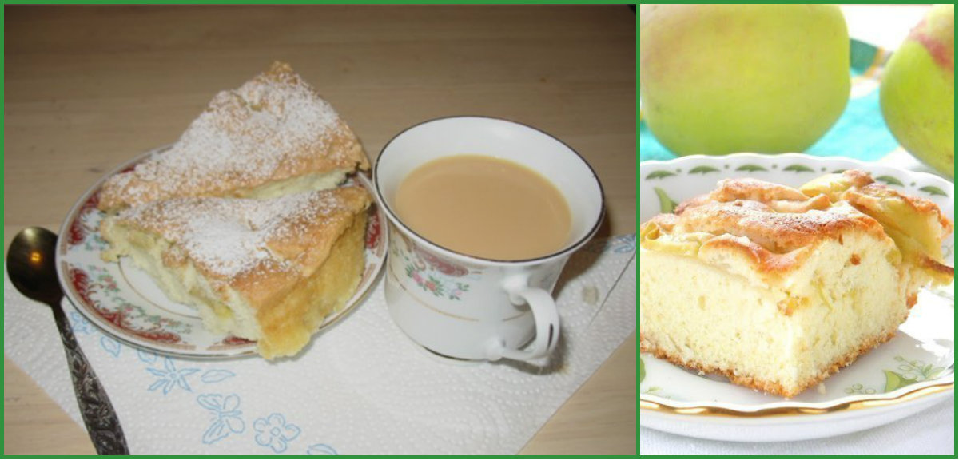

Для более рыхлого и пышного бисквита, добавляют дополнительно манку – в количестве ста граммов – в общем, равные части муки и манки. Шарлотка получается невероятно ароматной и вкусной, а вместо яблок по желанию можно добавлять любые фрукты – абрикосы, сливы, персики, груши.

Шарлотка классическая.

Ингредиенты
яблоко —
3 шт., сок лимонный —
1 ч. л.
сахарная пудра, мята
мороженое
яйцо —
5 шт. сахар — 200 г
мука —
200 г
разрыхлитель
соль.
Время приготовления 45 минут.
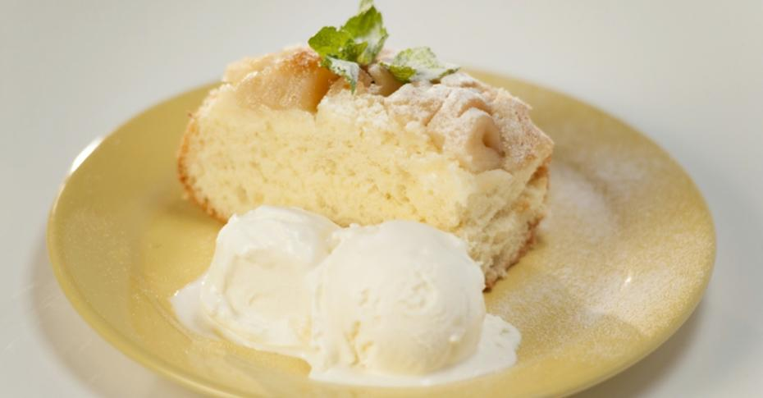
Шарлотка карамельная.

Ингредиенты
сахар — 300 г
яблоко — 3 шт.
сок лимонный — 1 ч. л.
сахарная пудра, мята, мороженое
яйцо — 8 шт.
соль
мука — 150 г
крахмал — 50 г
Время приготовления 1 час.

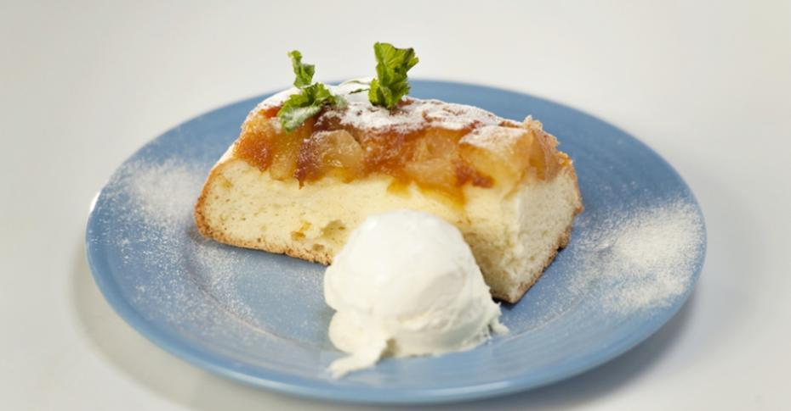

Шарлотка из блинчиков.

Ингредиенты
сухари панировочные — 50 г
крахмал картофельный — 25 г
сахар — 100 г
персик — 5 шт.
блины — 10 шт.
Время приготовления 1 час 10 минут.

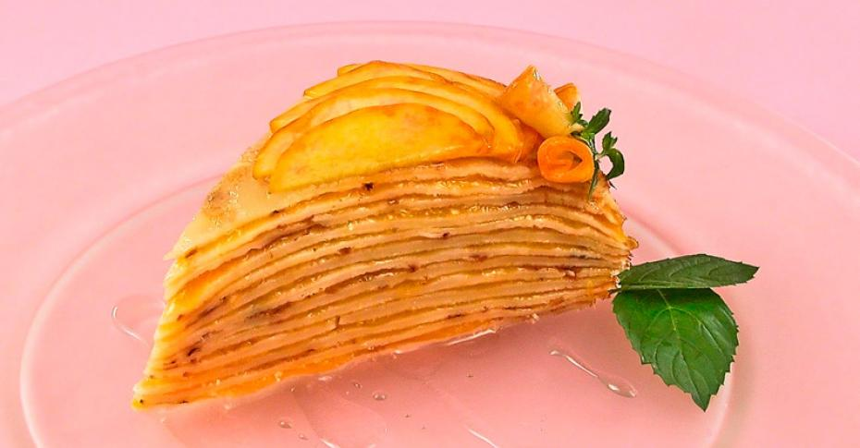

Основные продукты для приготовления яблочного
пирога.

Яблочный пирог — одна из самых распространённых разновидностей пирога, для начинки которого используются яблоки. Поскольку яблоки являются одним из самых доступных фруктов, яблочный пирог является одним из основных десертных блюд. Кроме восхитительного вкуса яблоки обладают очень полезными и целебными (лечебными) свойствами. В яблоках содержатся витамины С, В1, В2, Р, Е, каротин, калий, железо, марганец, кальций, пектины, сахар, органические кислоты. Сок яблок хорошо укрепляет сердечно-сосудистую систему, полезен людям умственного труда. В соке много кроветворных элементов. В Средние века печь яблочные пироги (или же пирожки) начинали обычно после созревания яблок, то есть к осени. Сейчас из-за широкой доступности яблок, яблочный пирог можно готовить круглый год. Существует много разновидностей яблочного пирога. Для приготовления яблочного пирога можно использовать несколько видов теста: дрожжевое, песочное, слоёное, вытяжное. Поэтому в состав яблочного пирога непременно входят яйца, сливочное масло, сахар и мука (подробнее об основных компонентах для приготовления и оформления тортов можно познакомиться в книгах кулинарии или в интернете на кулинарных сайтах). Самые нежные и пышные яблочные пироги обычно получаются из дрожжевого теста. При этом яблочный пирог может быть открытым, полуоткрытым и закрытым. Один из самых простых рецептов яблочного пирога, получивший распространение в России — это шарлотка с яблоками.

Краткая историческая справка (история возникновения)
Как гласит одна из версий, шарлотка в былые времена, не выглядела как запечённый в духовом шкафу пирог на основе бисквитного теста с яблоками и корицей. В состав ее входили сухари, размоченные в яйце или масле и яблоки, которые предварительно уваривали в сиропе. Все это дело перекладывали слоями и подавали в теплом виде, не прибегая к запеканию сдабривая яство соусом сладким или мороженым, одним словом – это был своего рода пудинг. Данный десерт придумали англичане и название было придумано от английского – charlyt.
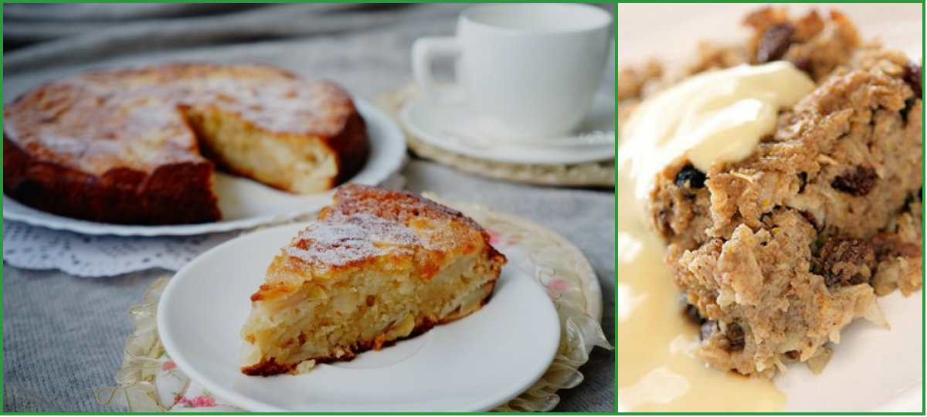

Другая версия гласит, что одним из первых создателей был Георг Третий, король Великобритании, а причиной послужила зависть к французам, итальянцам и немцам за то, что они создавали вкуснейшие десерты. Король приказал своему повару придумать вкусняшку, а музой послужила его супруга, звали которую Шарлоттой, шефствующая над яблочными плантациями, где собирали урожай вкусных сочных яблок. Повар постарался на славу, подключив всю свою фантазию и способности – так и был создан вкуснейший десерт на основе бисквита и яблок!
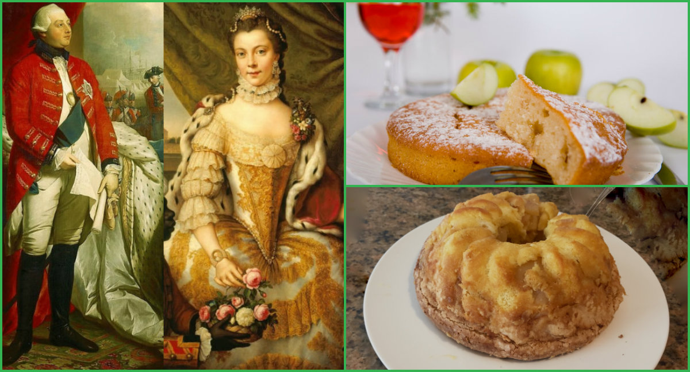

Как гласит еще одна из версий, создателем вкусного пирога, под названием шарлотка, был юный пекарь, страстно влюбленный в женщину, звавшуюся Шарлоттой. Приготовив данный десерт, он и называет яство именем своей любимой. Яство было по достоинству оценено ненаглядной подругой пекаря, а нам достался в наследство замечательный пирог — история создания шарлотки!

Выбор материала.
Я решила приготовит классическую Шарлотку, но без добавления мяты, так как он прост в приготовлении, экономичный и не требует больших временных затрат.

Выбор инструментов (приспособления, оборудования).
Для приготовления Классической Шарлотки мне потребуются следующие инструменты:
- Миска
- Нож
- Миксер
- Доска разделочная
- Духовка
- Емкость для запекания
- Стакан

Ингредиенты.
- Яблоко — 4-5 Штук
- Яйцо — 4 Штуки
- Мука — 1 Стакан
- Сахар — 1 Стакан
- Разрыхлитель — 0,5 Чайных ложки
- Сливочное масло — 30 Грамм

Последовательность приготовления.

Изделия из бисквитного теста отличаются нежностью и пышностью. Это говорит о том, что бисквитная масса состоит из взбитых яичных белков и желтков, сахара и муки. Мама сказала, что качество бисквита зависит от свежести яиц, продолжительности взбивания и правильного режима выпечки.

1.Приготовить рабочее место: необходимые продукты, посуду, инструменты.

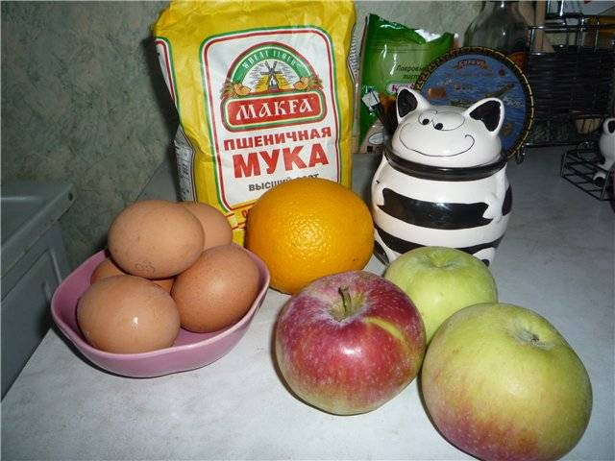

2.Высыпать в миску для теста стакан сахара, и добавить туда 4 яйца.

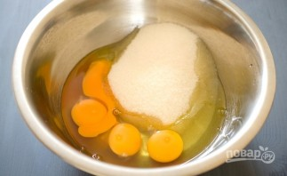

3.Взбить миксером полученную массу до образования воздушной пены.
4.Добавить стакан муки и перемешать миксером.

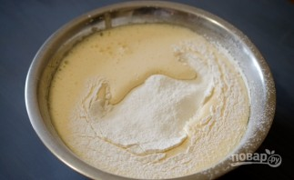

5.Затем загасить ½ чайную ложку соды столовым уксусом 9% и добавить в тесто. Хорошо перемешать миксером. Отставить в сторону.
6.Очищаем яблоки от кожуры и нарезаем небольшими кусочками. Добавляем в тесто и перемешиваем столовой ложкой.

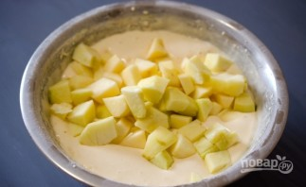

7.Смазываем форму сливочным маслом и выкладываем наше тесто яблоками в форму.

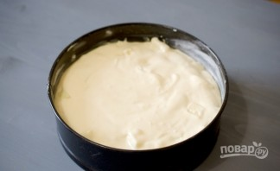

8.Ставим наш яблочный пирог в разогретую до 180 градусов духовку и выпекаем 20-30 минут. Сверху украшаем пирог сахарной пудрой.
9.Приятного всем аппетита!

Организация рабочего места и техника безопасности.

1.Санитарно-гигиенические требования.
2.Правила техники безопасности при кулинарных работах:
- При пользовании газовыми плитами;
- При пользовании электрическими приборами;
- При пользовании режущими инструментами;
- При работе с горячими жидкостями (вода, жир и др.), с горячей посудой;
- Правила техники безопасности в работе с уксусной эссенцией.

Организация рабочего места и техника безопасности.

- Следите за тем, чтобы пламя горелки было равномерным, синего цвета. Если оно желтого цвета и отрывается от горелки, отрегулируйте горелку.
- Перед зажиганием горелки духового шкафа плиты проветрите его, открыв
на 2—3 мин.
При пользовании электрическими приборами
- Перед включением проверьте исправность шнура питания.
- Не беритесь за штепсельную вилку мокрыми руками.
- Не подставляйте руки под вращающиеся детали электроприборов.
- Не допускайте выключения вилки дерганием за шнур.
При пользовании режущими инструментами
- Соблюдайте максимальную осторожность. Передавайте ножи и вилки
только ручкой вперед.
- Продукты нарезайте на разделочных досках, соблюдая правильные приемы резания.
При работе с горячими жидкостями (вода, жир и др.), с горячей посудой
- Следите, чтобы при закипании содержимое посуды не выливалось через край. При сильном кипении сокращайте огонь или выключайте плиту.
- Крышки горячей посуды берите полотенцем и открывайте от себя.
- Сковородку ставьте и снимайте сковородником с деревянной ручкой.
- Форму с выпечкой из духовки вынимайте с помощью прихватки или полотенца.
Правила техники безопасности в работе с уксусной эссенцией несложные:
- Храните эссенцию в недоступном для детей и домашних животных месте.
- Емкость всегда должна быть подписана.
- Ни в коем случае нельзя употреблять в пищу неразбавленную эссенцию – это смертельно опасно.
- Уксусная кислота вызывает тяжелые ожоги слизистых оболочек, поэтому работать с ней нужно очень аккуратно, не допуская попадания на кожу и в глаза.
- При попадании на кожу – промыть большим количеством проточной воды, затем – слабым раствором
- При попадании в глаза промыть большим количеством проточной воды и немедленно обратиться к врачу.
- Пары также опасны и могут вызвать ожоги дыхательных путей, поэтому постарайтесь не вдыхать их.

Экономическое обоснование.

Яблоки 3 штуки | 60 рублей
Мука 250 гр. | 85 рублей
Сахарная пудра 250 гр. | 30 рублей
Разрыхлитель | 10 рублей
Яйца | 48 рублей
Итого | 233рубля 00 копеек

Заключение.

При выполнении работы я получила новые навыки: по приготовлению яблочного пирога «Шарлотка». Задуманный мною проект выполнен. Поставленная цель достигнута. Все задачи решены.
Мне понравилось выполнять творческую работу, потому что я узнала много нового: откуда появился яблочный пирог, какие продукты в нем содержаться, с помощью какого оборудования и инструментов его можно приготовить, в каком порядке нужно смешивать продукты.
Я считаю, что мой яблочный пирог «Шарлотка» очень вкусный и полезный для здоровья. Ведь в нем содержаться все натуральные продукты. Поэтому, сделаю вывод, что домашний, приготовленный своими руками пирог намного лучше, чем покупной из магазина «не понятного» состава.

